H adidas παρουσιάζει το νέο adizero f50 Messi για τους φετινούς αγώνες του Leo στο
UEFA Champions League

To νέο παπούτσι εμπνέεται από την κυριαρχία του Messi στα ευρωπαϊκά γήπεδα

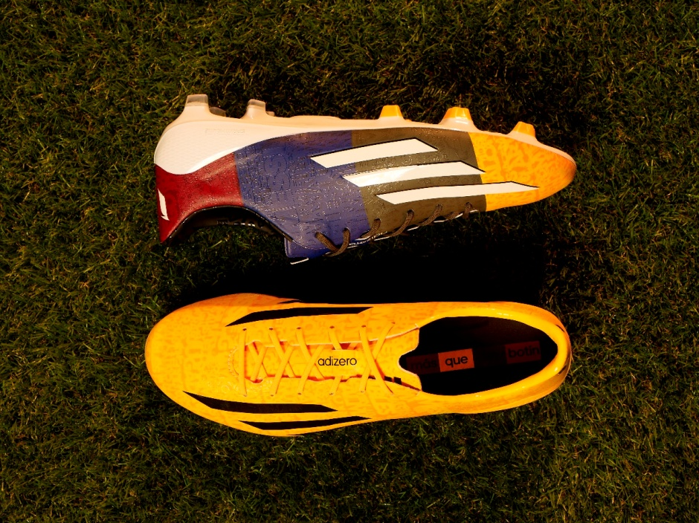
Η adidas γιορτάζει την έναρξη του UEFA Champions League με το adizero™ f50 Messi. Το νέο παπούτσι του Leo για τους αγώνες της μεγαλύτερης ποδοσφαιρικής διασυλλογικής διοργάνωσης είναι αφιερωμένο στις επιτυχίες του, που έχουν σπάσει όλα τα ρεκόρ.

Το παπούτσι είναι επηρεασμένο από την αρχιτεκτονική της Βαρκελώνης και συμβολίζει τις μαγικές ποδοσφαιρικές παραστάσεις του Leo Messi στα ευρωπαϊκά γήπεδα. Ο σχεδιασμός του παπουτσιού αναπαριστά τα γκολ που έχει πετύχει σε κάθε μια από τις 21 πόλεις που έχει σκοράρει, καθώς και τις τέσσερις κατακτήσεις του Χρυσού Παπουτσιού, τα τέσσερα χατ-τρικ του σε αγώνες του UEFA Champions League, αλλά και τις τρεις φορές που σήκωσε το βαρύτιμο τρόπαιο.

Ο Leo Messi θεωρείται ως ο καλύτερος παίκτης στον κόσμο και ένας από τους πιο επιτυχημένους στην ιστορία του UEFA Champions League. Στο εξωτερικό του adizero™ f50 Messi είναι γραμμένες οι λέξεις «σεβασμός», «διασκέδαση» και «ταχύτητα», που αποτυπώνουν τον τρόπο παιχνιδιού του Leo.

Το νέο adizero™ f50 συνδυάζει επαναστατικές τεχνολογίες και σχεδιαστική ακρίβεια, για να προσφέρει στον αθλητή που το φορά τη μεγαλύτερη δυνατή ταχύτητα στο γήπεδο. Με βάρος μόλις 165 γρ. είναι ένα από πιο ελαφριά ποδοσφαιρικά παπούτσια στον κόσμο.
Η έκδοση του f50 για το UEFA Champions League είναι η δεύτερη που δημιουργεί η adidas μετά την αντίστοιχη για την ισπανική La Liga και θα φορεθεί από τον Leo Messi αποκλειστικά στους αγώνες του φετινού UEFA Champions League.

Το adizero™ f50 Messi για το UEFA Champions League είναι διαθέσιμο στην Ελλάδα στα adidas stores και σε επιλεγμένα καταστήματα αθλητικών ειδών.

-ΤΕΛΟΣ-

Σχετικά με την κατηγορία adidas Football
Η adidas είναι ο παγκόσμιος ηγέτης στο χώρο του ποδοσφαίρου. Αποτελεί επίσημο χορηγό και προμηθευτή των μεγαλύτερων ποδοσφαιρικών διοργανώσεων στον κόσμο, όπως το FIFA World Cup, το FIFA Confederations Cup, το UEFA Champions League, το UEFA Europa League και το Ευρωπαϊκό Πρωτάθλημα. Η adidas επίσης χορηγεί μερικές από τις μεγαλύτερες ομάδες παγκοσμίως, όπως την Real Madrid, την FC Bayern Munich, την AC Milan, την Flamengo και την Chelsea. Επίσης, μερικοί από τους καλύτερους ποδοσφαιριστές του κόσμου ανήκουν στο δυναμικό της adidas, όπως οι Leo Messi, Gareth Bale, Mesut Özil, Dani Alves, Oscar, Xavi, Karim Benzema, Manuel Neuer, James Rodriguez, Bastian Schweinsteiger, αλλά και οι Έλληνες Kώστας Μήτρογλου, Γιάννης Μανιάτης, Ορέστης Καρνέζης, Σωκράτης Παπασταθόπουλος και Δημήτρης Σαλπιγγίδης.
Για περισσότερες πληροφορίες μπορείτε να επικοινωνείτε:

adidas: Κωνσταντίνος Σταυρόπουλος, Brand Communications Manager,
T: 210 8930800, e-mail: konstantinos.stavropoulos@adidas.com

CIVITAS: Λίλιαν Δανού, Account Manager,
T: 219 9991999, e-mail: l.danou@civitas.gr

Βρες τα ποδοσφαιρικά νέα της adidas στο:

adidasFootball @adidasgr @adidasgr

Περισσότερες πληροφορίες σχετικά με την adidas μπορείτε να βρείτε εδώ: http://news.adidas.com/GR

